IDinformation | 184
TitreFr | Morts communautaires: une véritable bombe
TitreEN | --
DescriptionFr | Selon le Ministre de la Santé, la plupart des décès liés au Covid-19 sont enregistrées dans les communautés
DescriptionEn | --
Auteur | Journaux et Périodiques
TypeR | Image
Resource | 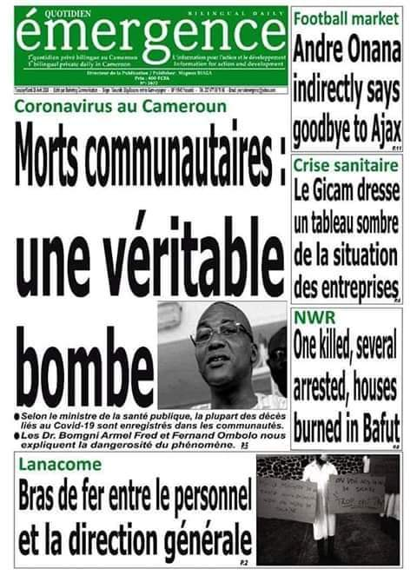
dateE | 18/11/2020
datedecreation | 29/04/2020
tag | covid-19
Categorie | Environnement (impact)
cat_lieu | Cameroun - Cameroon

